CÁCH THỨC SỬ DỤNG GOOGLE CODE

Trang web: http://code.google.com/intl/vi-VN/
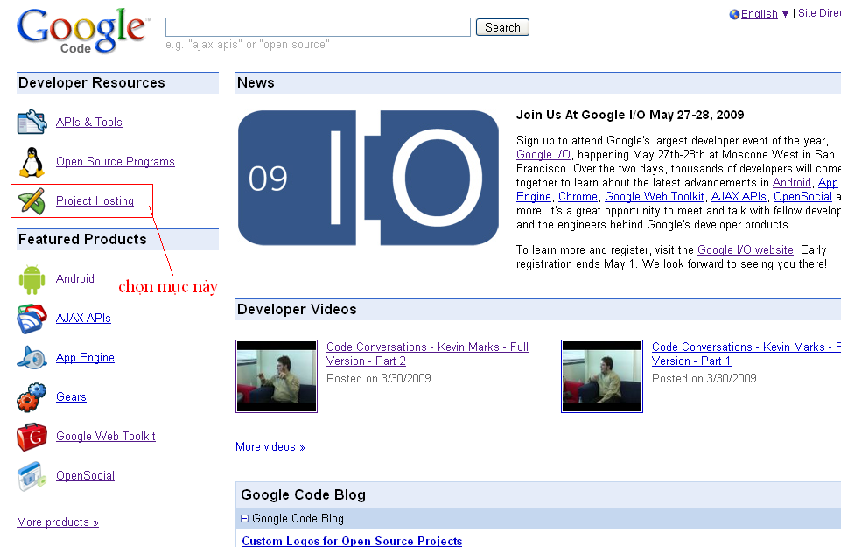
Nên đăng nhập bằng tài khoản gmail.

Vô Project Hosting:

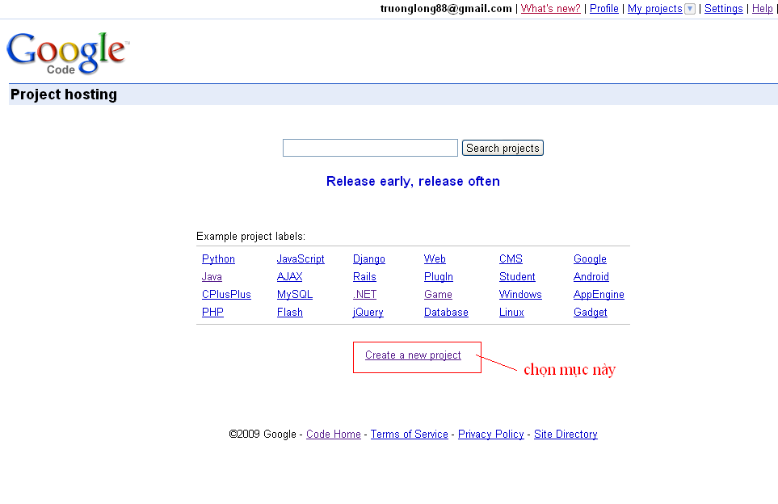

Tạo mới một project:
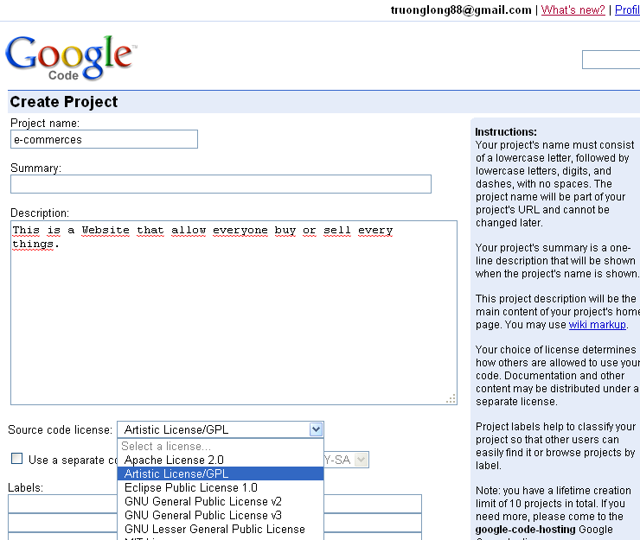

Bấm chọn Create Project.

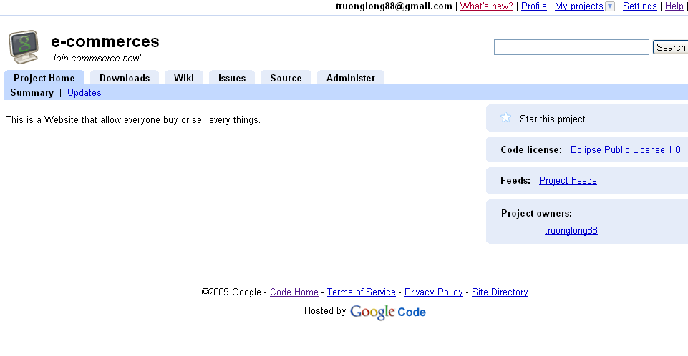
Project được tạo ra:

Một số chức năng:
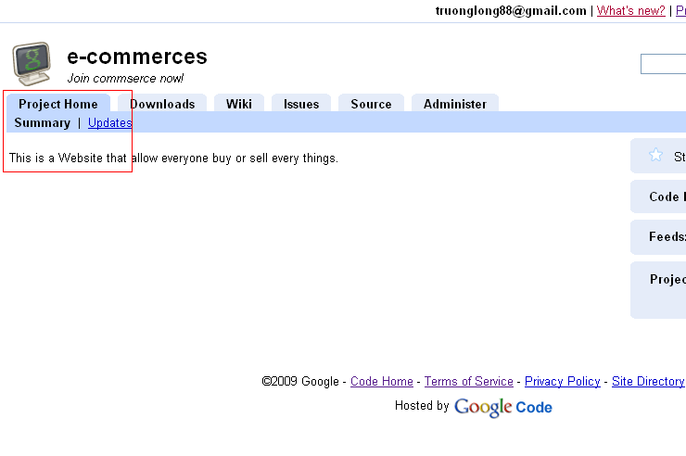
Download: Tạo file download cho các thành viên download.
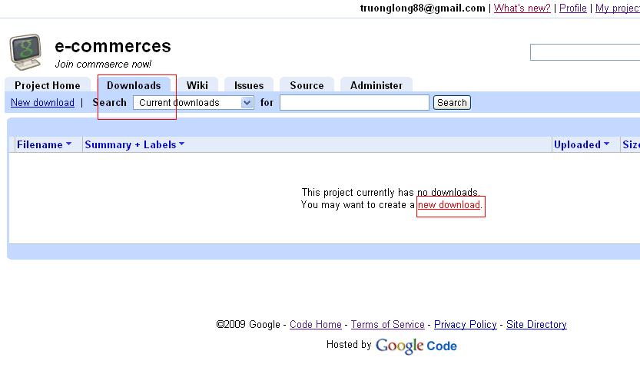

Chọn file download.
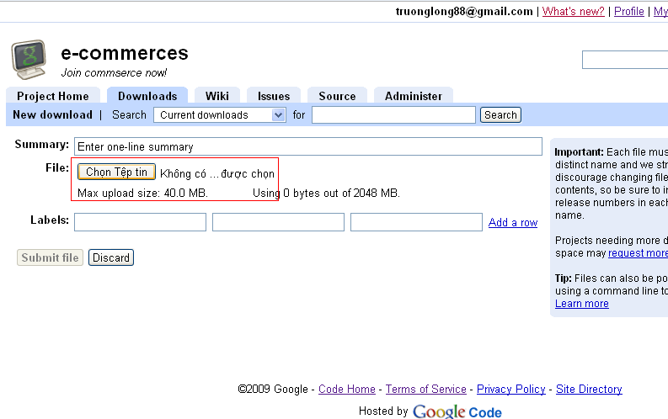

Sau đó:
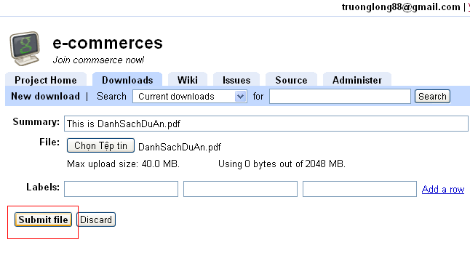
Làm như vậy với những file khác.
Ta có danh sách các file:
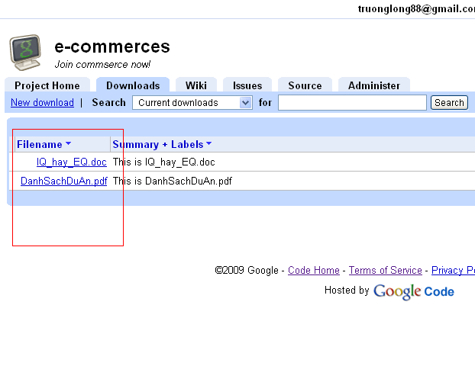
Bạn có thể chọn những file đó và tải xuống.
Wiki :
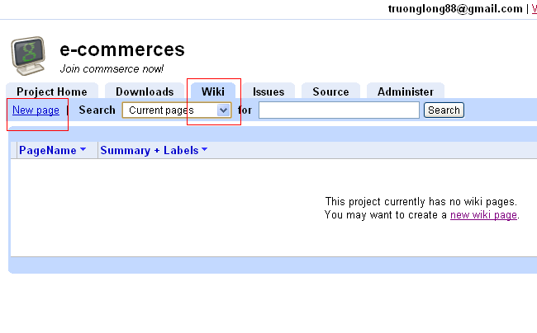Tạo trang mới :
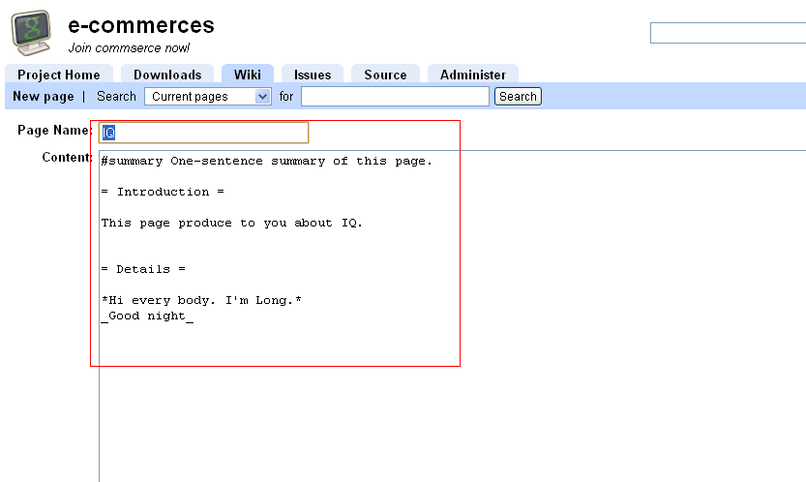

Chọn thao tác :
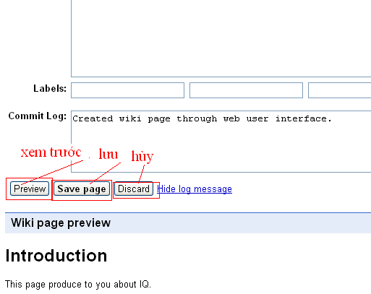

Insert Comment :
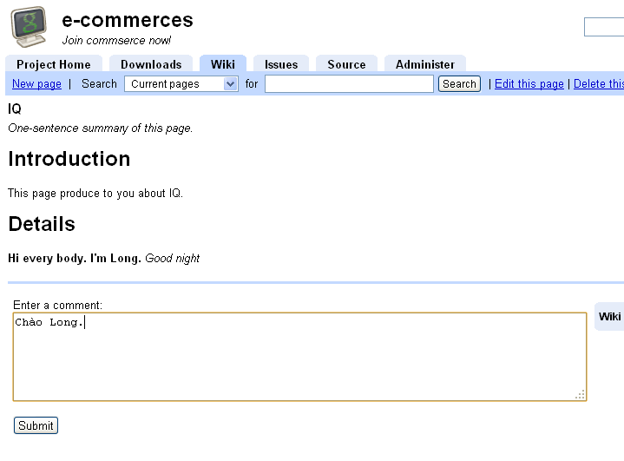

Tạo issues:
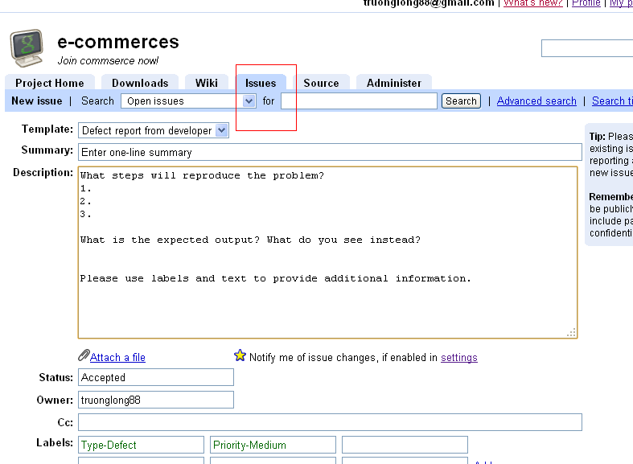

Danh sách các issues :

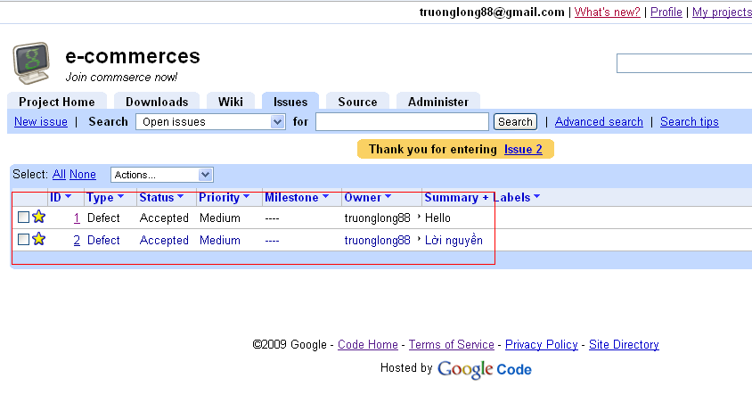
Cách add các thành viên của nhóm vào project.
Phân quyền: hệ thống phân quyền, quy định thành viên được phép sửa đổi tập tin nào
I>Cách add các thành viên của nhóm vào project và phân quyền cho các thành viên :
Bắt buộc phải có Google Account. Sau khi đăng nhập vào :
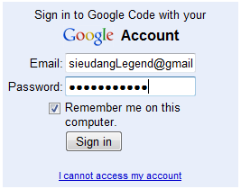
Sau khi đăng nhập thì bạn sẽ vào tab Administer và có thể add project members.
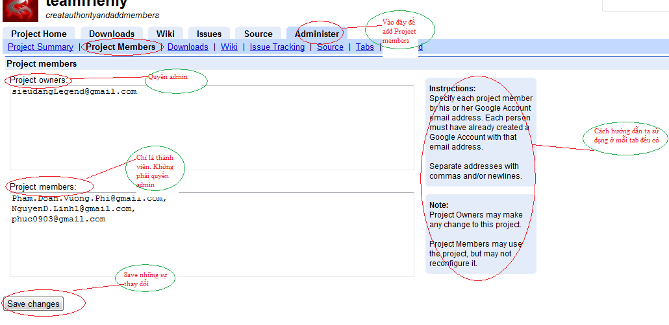
Đơn giản như thế là bạn đã làm được 2 yêu cầu trên.Sau khi save ta được respond từ website
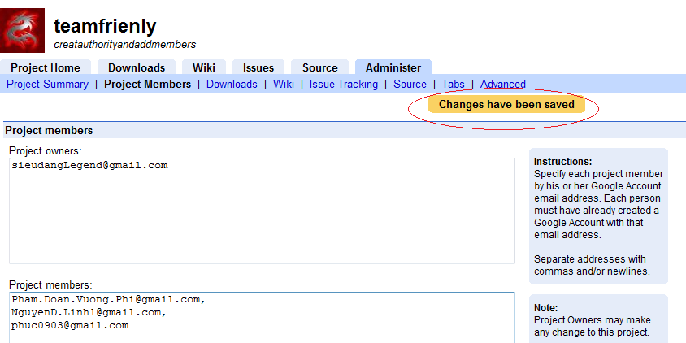
Còn Subversion thì để tôi tìm hiểu sau. Tôi chưa rỏ vể vấn đề đó.

Cách add các thành viên của nhóm vào project.
Phân quyền: hệ thống phân quyền, quy định thành viên được phép sửa đổi tập tin nào
I>Cách add các thành viên của nhóm vào project và phân quyền cho các thành viên :
Bắt buộc phải có Google Account. Sau khi đăng nhập vào :
Sau khi đăng nhập thì bạn sẽ vào tab Administer và có thể add project members.
Đơn giản như thế là bạn đã làm được 2 yêu cầu trên.Sau khi save ta được respond từ website
Còn Subversion thì để tôi tìm hiểu sau. Tôi chưa rỏ vể vấn đề đó.

